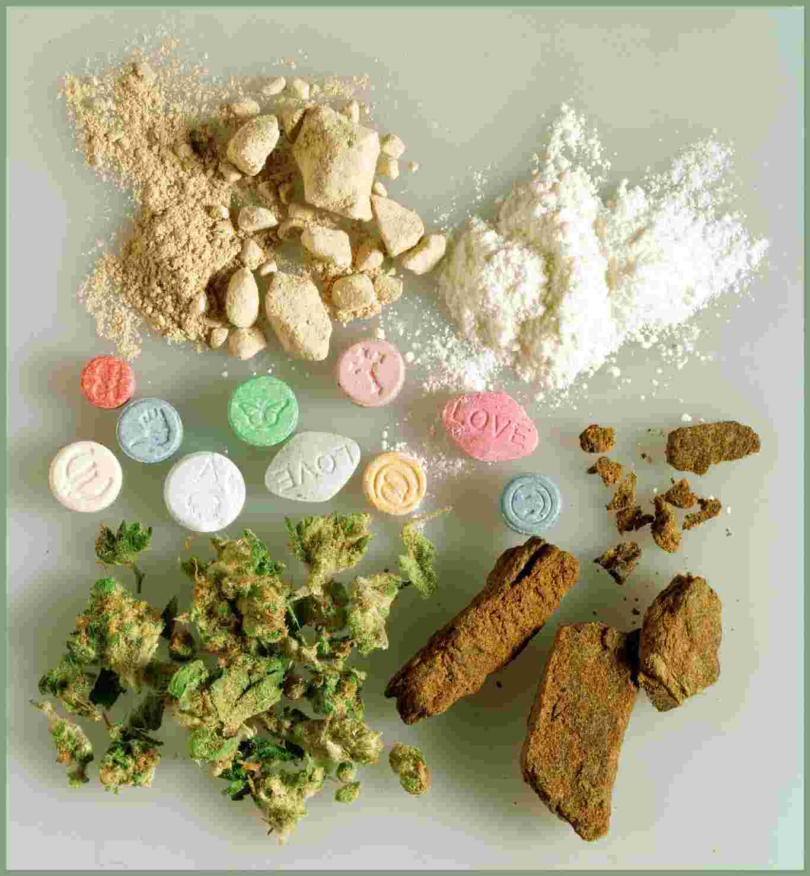
Tehtävämoniste ps.3

Psykoaktiiviset aineet

1) Yhdistä oikein:
1) LSD
- Piristävät aineet _________ 2) alkoholi
3) heroiini
- rauhoittavat aineet _________ 4) amfetamiini
5) ekstaasi
- hallusinogeeniset aineet _________ 6) kokaiini

2) Merkitse väittämien perään totta (o) tai tarua (V):

- Huumeista riippuvaiseksi jäävät helpoiten ihmiset, joilla ei ole riittävästi tahdonvoimaa:

- Huumeiden aiheuttamia kemiallisia reaktioita ja hyvänolon tunteita ei voi saada aikaan ilman psykoaktiivisten aineiden käyttöä.

- Alkoholia voidaan suositella lääkkeeksi esimerkiksi liikajännityksestä kärsiville

- Kahvi on psykoaktiivinen aine

- LSD:n käyttäjä saattaa saada takaumia aineen aiheuttamista harhoista vielä vuodenkin kuluttua käytön lopettamisesta.

3) Millaisia syitä huumeiden käytön aloittamisella voi olla? ________________________________________________________________________________________________________________________________________________________________________________________________________________________________________________________________________________________________________________________________________________________________________________________________________________________________________________________________________________________________

4) Millaisia huumeriippuvuuden syitä on olemassa? ________________________________________________________________________________________________________________________________________________________________________________________________________________________________________________________________________________________________________________________________________________________________________________________________________________________________________________________________________________________________

5) Perustele psykologisen tiedon valossa väittämä: elämä on parasta huumetta. ________________________________________________________________________________________________________________________________________________________________________________________________________________________________________________________________________________________________________________________________________________________________________________________________________________________________________________________________________________________________

